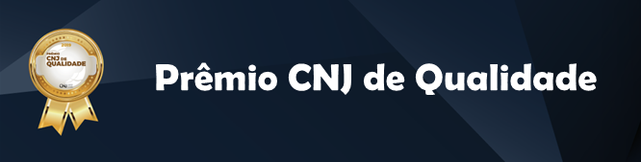

Relatório de Informações sobre capacitações

Art. 5º, inciso XVII – Capacitação de magistrados(as) em direitos humanos, gênero, raça e etnia

Tribunal {colocar nome}

Data: dd/mm/2023

**ORIENTAÇÕES GERAIS**

Este modelo de relatório deverá ser utilizado pelos órgãos participantes do Prêmio CNJ de Qualidade para fins de comprovação da realização das capacitações relacionadas a itens do regulamento do Prêmio CNJ de Qualidade.

Neste relatório deverão constar apenas as capacitações realizadas no período entre **1º de janeiro de 2022 e 31 de julho de 2023.** Atividades fora desse prazo serão desconsideradas.

As capacitações deverão ser consolidadas em relatório único por item da Portaria, cabendo observar que todas as seções deste Relatório são de preenchimento obrigatório. Portanto, o tribunal deverá encaminhar apenas um Relatório por item, em formato “pdf”.

Ressalta-se a importância do preenchimento de todos os campos pelo tribunal. Caso não seja possível o preenchimento completo, deve-se justificar a ausência no campo “Observações”.

A ausência de informações e/ou documentos comprobatórios poderá acarretar perda de pontos ou, até mesmo, em não pontuação do item.

Eventuais informações sobre capacitações com cargas horárias inferiores a solicitada serão desconsideradas.

**CAPACITAÇÕES REALIZADAS**

*Liste as capacitações realizadas pelo tribunal no período indicado nas orientações. Caso o tribunal tenha realizado mais de uma capacitação, deverá explicitar cada uma.*

**Capacitação 1 (2...N) : {colocar nome}**

**PERÍODO E LOCAL DE REALIZAÇÃO __________**

*Informe o período e o local de realização.*

**CONTEÚDO PROGRAMÁTICO**

*Descreva o conteúdo programático da capacitação.*

**CARGA HORÁRIA**

*Descreva a carga horária da capacitação. Observa-se que só serão considerados capacitações com carga horária mínima de 20h.*

**NÚMERO DE VAGAS OFERTADAS**

*Descreva o número de vagas ofertados no curso, para magistrados e servidores separadamente, se for o caso por função ou perfil.*

**INFORMAÇÕES SOBRE CURSOS REALIZADOS EM PARCERIA INTERINSTITUCIONAL, SE FOR O CASO**

*No caso de a capacitação ser realiza em parceria com outras instituições informe os termos de cooperação existentes.*

**LISTA DE MAGISTRADOS CERTIFICADOS**

*Lista com o nome e CPF dos magistrados certificados*

**OBSERVAÇÕES _________________________**

*Espaço destinado a justificar ausência de preenchimento completo de informação sobre a capacitação e a fornecer informações que não foram contempladas nos campos anteriores, mas que são consideradas importantes pelo tribunal.*

*OBS.: Para cada curso ou seminário devem ser repetidas as informações.*